DSP-Power für alle analogen Neumann-Monitore

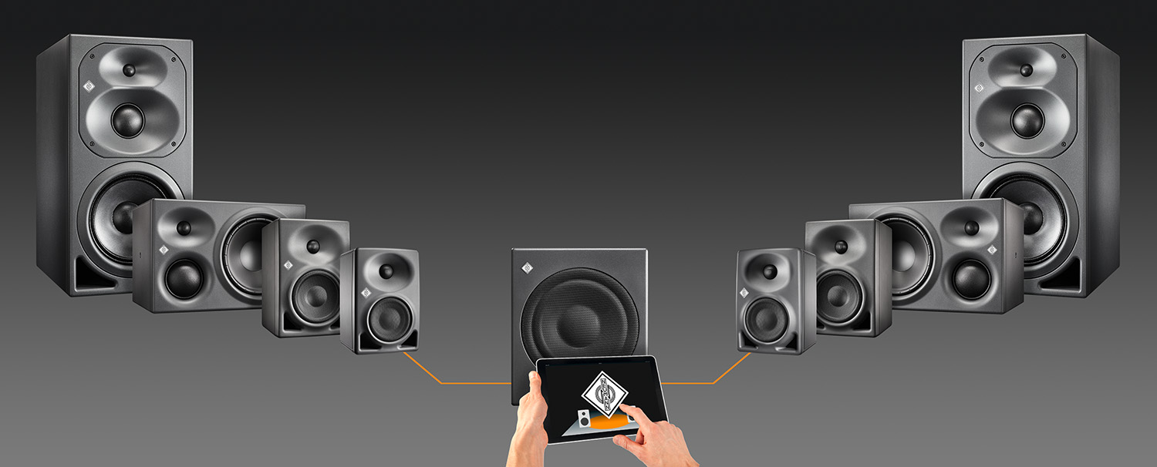

Die Features des im vergangenen Jahr neu vorgestellten Subwoofers
KH 750 DSP sind durch die neueste Version der Neumann.Control iPad®-App (Version 3.0) stark erweitert worden.

Das sogenannte „Guided Alignment“ und „Manual Alignment“ zur einfachen akustischen Anpassung an den Raum arbeitet jetzt nicht nur mit den KH 80 DSP Nahfeldmonitoren, sondern auch in Stereo-Setups mit allen anderen Neumann KH-Line Monitoren (KH 120/310/420). Die Monitore werden einfach an die Stereoausgänge des Subs angeschlossen und profitieren dann im Zusammenspiel mit der iPad®-App von der DSP-Power des Subwoofers. Er wird damit zum intelligenten Steuerzentrum jedes Neumann Stereo-Setups.

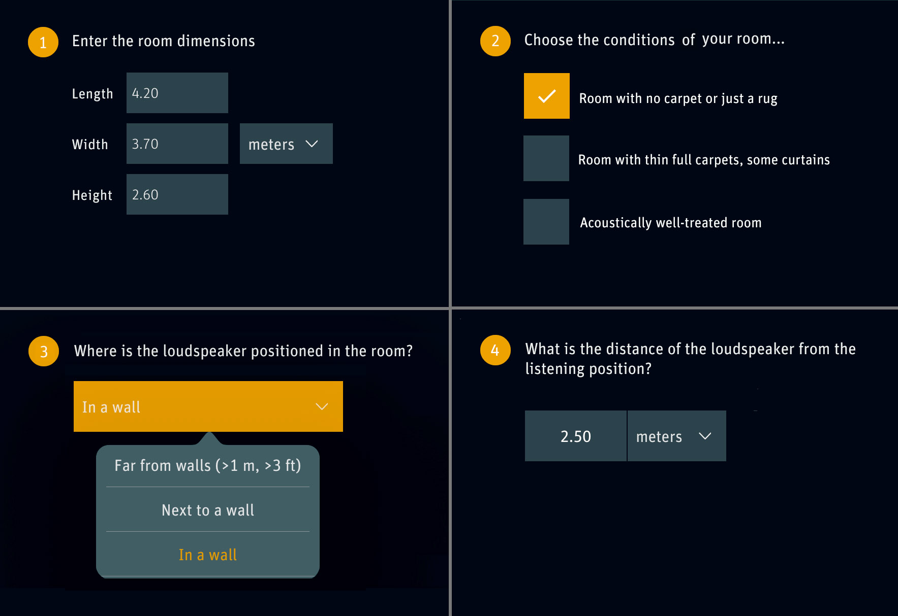
Das „Guided Alignment“ ist ein patentiertes Verfahren bei dem einfache Fragen über den Raum und die Lautsprecherpositionen gestellt werden. Die App passt den Frequenzgang und die Verzögerungszeiten der Monitore und des Subwoofers entsprechend an.

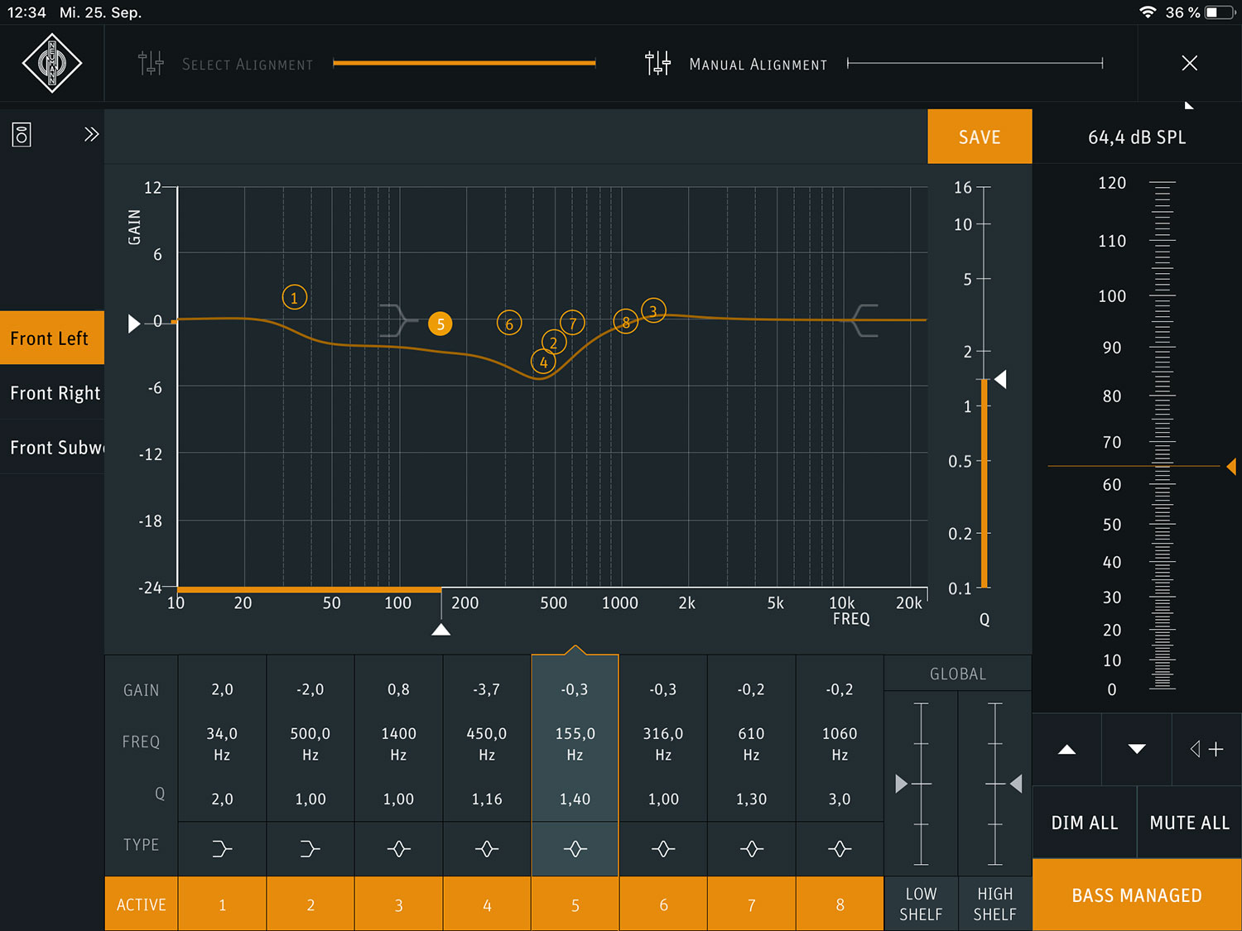
Beim „Manual Alignment“ haben Experten die Freiheit, einen vollparametrischen 8-Band-Equalizer, Pegel und das Time-Of-Flight-Delay in jedem Lautsprecher nach eigenem Ermessen einzustellen. Mit dem „Manual Alignment“ können auch „Guided Alignments“ detailliert bearbeitet werden.

Darüber hinaus bietet diese Konfiguration folgende Vorteile:
- Individuelle X-Over-Optimierung zwischen dem Subwoofer und den angeschlossenen Neumann-Monitoren, abhängig vom verwendeten Monitormodell.
- DSP-basierte Phasenlinearisierung der angeschlossenen analogen Neumann-Studiomonitore für ein noch transparentes Klangbild.
- Nutzung der digitalen Eingänge (S/P-DIF und AES3) des Subwoofers für das gesamte System.
- Lip-Sync-Delay für das komplette Setup.

Weitere Infos gibt es unter: https://de-de.neumann.com/kh-750-dsp-neumanncontrol

iPad® ist eine Marke der Apple Inc., die in den USA und weiteren Ländern eingetragen ist.

Link zum Bild- und Textmaterial:
https://www.neumann.com/exchange/KH750-NeumannControl.zip

Über Neumann
Die Georg Neumann GmbH – bekannt als “Neumann.Berlin” – ist der weltweit führende Hersteller von Studiomikrofonen, zu dessen Portfolio Mikrofonlegenden wie das U 47, M 49, U 67 und U 87 gehören. Zahlreiche Produkte des 1928 gegründeten Unternehmens sind mit internationalen Preisen für technische Innovation ausgezeichnet worden. Seit 2010 bringt Neumann.Berlin seine Erfahrung auf dem Gebiet der elektroakustischen Wandlertechnik auch in den Bereich der Studiomonitore ein. Anfang 2019 kam der erste Neumann Studiokopfhörer auf den Markt. Seit 1991 gehört die Georg Neumann GmbH zur Sennheiser-Gruppe und ist weltweit durch Sennheiser-Vertriebstöchter und -partner vertreten. Website: www.neumann.com

Kontakt:
Andreas Sablotny
andreas.sablotny@neumann.com
T +49 (030) 417724-19

